Приложение 2

к распоряжению

Администрации города Бийска

от 18.07.2025 № 1106-р

Эскизы оформления объектов

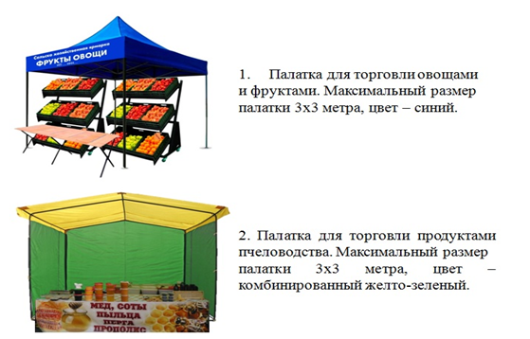

А.В. Бирюков, заместитель Главы города.